Практические задания к лекции по теме: Специальные слои в Adobe Animate

Задание 1. Анимация маски
- Откройте приложение Adobe Animate.
- Создайте новый Документ HD 1280×720, частота кадров: 24.00, тип платформы ActionScript 3
- Установите цвет фона – чёрный (ПКМ Документ…)
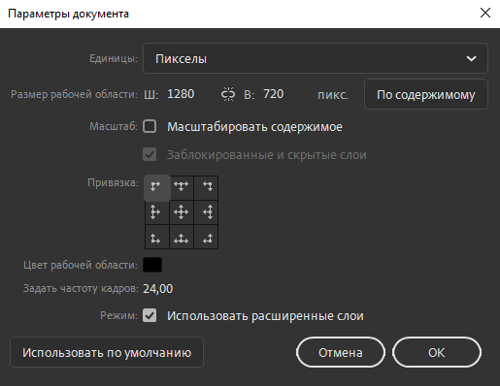
- Импортируйте в фильм растровое изображение Байкала командой Файл → Импортировать в рабочую область и с помощью инструмента Свободная трансформация «подгоните» размер вставленного рисунка под размер фильма:
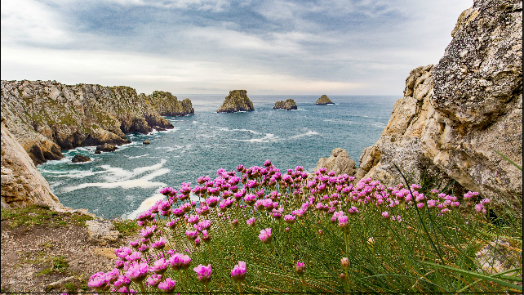
- Над слоем с Байкалом создайте слой и называйте его Маскирующий → ПКМ выберите пункт Маска, этот новый слой впоследствии будет служить маской.
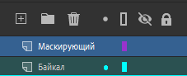

- На слое Маскирующий нарисуйте «смотровое окно» (для бинокля – в виде окуляров, БЕЗ шкалы.
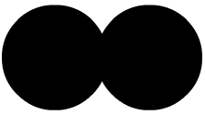
- Шкалу рисуйте на новом слое Шкала (выше всех на монтажной линейке)
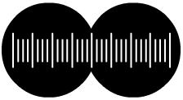
- Создайте для маски классическую анимацию движения:
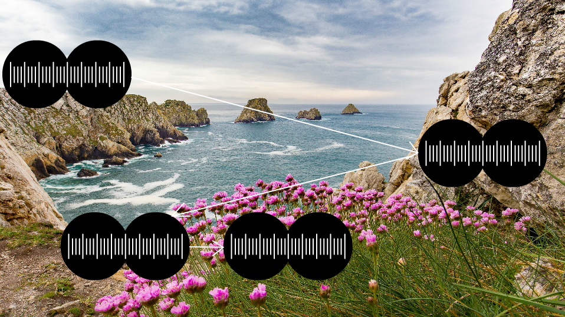

- В конце движения бинокля трансформируйте фоновое изображение так, чтобы бинокль приближал изображение.
- Щелкните ПКМ на имени слоя-маски Маскирующий и выберите пункт Маска (Mask). С этого момента новый слой становится маской
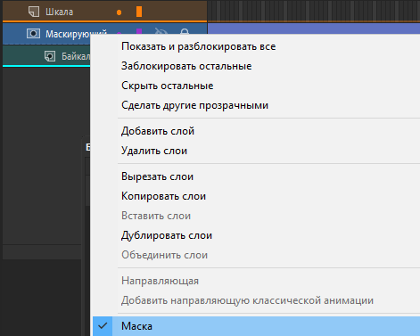
- Для слой Шкала создайте классическую анимацию движения в соответствии с алгоритмом перемещения бинокля.
- Готовое изображение сохраните в своей папке в формате Документ Animate (*.fla)
- Просмотрите готовый фильм, нажав сочетание клавиш <Ctrl>+<Enter>.

Задание 2. Работа со слоем направляющая траектории

- Откройте приложение Adobe Animate.
- Создайте новый документ: HD 1280×720, частота кадров: 10.00, тип платформы ActionScript 3
- Создать на сцене заготовку для будущего фильма, например:

- Выделить на заготовку → F8 преобразуйте в символ-фрагмент ролика.
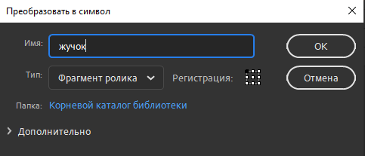
- Войдите в режим редактирования символа: откройте библиотеку Ctrl+L и выберите двойным щелчком символ жучок.
- В режиме редактирования символа дорисуйте жука.
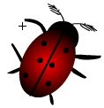
Усы и лапы нарисовать в отдельных слоях:

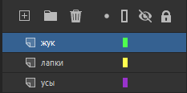
- Создайте покадровую анимацию шевеления лапками и усами.
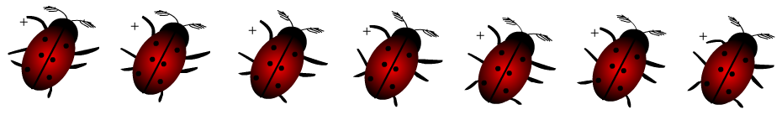
1 кадр 2 кадр 3 кадр 4 кадр 5 кадр 6 кадр 7 кадр

- Выйти из режима редактирования символа, то есть выйдите не сцену.
- На сцене создать для символа траекторию движения и анимировать его движение по траектории:

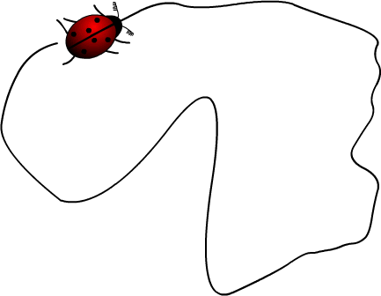
- С помощью библиотеки символов вставить в фильм ещё жуков и анимировать их движение по собственным траекториям:

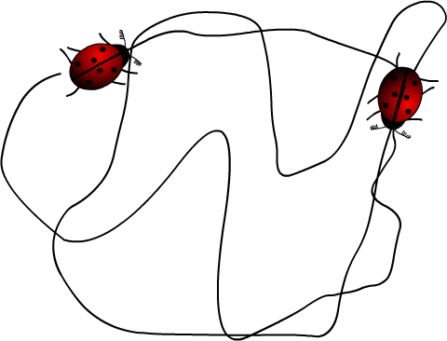
- Готовое изображение сохранить в своей папке в формате Документ Animate (*.fla)
- Просмотрите готовый фильм, нажав сочетание клавиш <Ctrl>+<Enter>.

